REGULAMIN KONKURU
„DOLNOŚLĄSKI PRZEDSIĘBIORCA SPOŁECZNY ROKU 2010”

- Preambuła

Celem konkursu „DOLNOŚLĄSKI PRZEDSIĘBIORCA SPOŁECZNY ROKU 2010” jest zwiększenie świadomości i wiedzy dotyczącej znaczenia przedsiębiorczości społecznej dla rozwoju społeczności lokalnych Dolnego Śląska. Konkurs ma na celu promować:
- podmioty łączące w swej działalności cele społeczne i ekonomiczne,
- instytucje wspierające rozwój przedsiębiorczości społecznej (przedsiębiorstwa nastawione
na zysk, jednostki samorządu terytorialnego, ich jednostki organizacyjne oraz partnerstwa wspierające rozwój przedsiębiorczości społecznej),
- Dolnoślązaków, którzy bezpłatnie, świadomie i dobrowolnie działają na rzecz organizacji pozarządowych oraz instytucji publicznych.

- Organizatorzy

- Organizatorem konkursu „DOLNOŚLĄSKI PRZEDSIĘBIORCA SPOŁECZNY ROKU 2010” jest Fundacja Rozwoju Ekonomii Społecznej we współpracy z Dolnośląską Federacją Organizacji Pozarządowych, Stowarzyszeniem Forum Aktywności Lokalnej i Regionalnym Centrum Wspierania Inicjatyw Pozarządowych.

- Właścicielem logotypu „DOLNOŚLĄSKI PRZEDSIĘBIORCA SPOŁECZNY ROKU 2010” jest Fundacja Rozwoju Ekonomii Społecznej.

- Właścicielem logotypu „Wolontariusz Roku” jest Regionalne Centrum Wspierania Inicjatyw Pozarządowych.

- Tryb i zasady nominacji do nagrody

- W celu wyróżnienia podmiotów związanych z przedsiębiorczością społeczną kandydatury można zgłaszać w czterech kategoriach:
  - Dolnośląski Przedsiębiorca Społeczny Roku 2010.
Kategoria promuje podmioty łączące w swojej działalności cele społeczne i ekonomiczne.
W tej kategorii wyróżnione mogą zostać:
1.1.1 spółdzielnie socjalne,
1.1.2 organizacje pozarządowe,
1.1.3 osoby prawne i jednostki organizacyjne działające na podstawie przepisów o stosunku Państwa do Kościoła Katolickiego w Rzeczypospolitej Polskiej, o stosunku Państwa
do innych kościołów i związków wyznaniowych oraz o gwarancjach wolności sumienia
i wyznania, jeżeli ich cele statutowe obejmują prowadzenie działalności pożytku publicznego,
1.1.4 kluby sportowe.
W tej kategorii nominację składają:
- mieszkańcy Dolnego Śląska,
- przedsiębiorstwa prywatne,
- jednostki samorządu terytorialnego i ich jednostki organizacyjne.

  - Dolnośląski Filantrop Roku 2010
Kategoria promuje przedsiębiorstwa prywatne oraz osoby fizyczne wspierające materialnie lub/i merytorycznie działalność społeczną.
W tej kategorii wyróżnione mogą zostać:
1.2.1 firmy prowadzące działalność nastawioną na zysk,
1.2.1 osoby fizyczne wspierające przedsiębiorstwa społeczne,
W tej kategorii nominację składają:
- mieszkańcy Dolnego Śląska,
- spółdzielnie socjalne,
- organizacje pozarządowe,
- osoby prawne i jednostki organizacyjne działające na podstawie przepisów o stosunku Państwa do Kościoła Katolickiego w Rzeczypospolitej Polskiej, o stosunku Państwa do innych kościołów i związków wyznaniowych oraz o gwarancjach wolności sumienia i wyznania, jeżeli ich cele statutowe obejmują prowadzenie działalności pożytku publicznego,
- kluby sportowe.

  - Dolnośląski Samorząd lub Partnerstwo
Kategoria promuje jednostki samorządu terytorialnego, ich jednostki organizacyjne
oraz partnerstwa wspierające spółdzielnie socjalne, organizacje pozarządowe, kluby sportowe związki wyznaniowe i kościoły realizujące działania w sferze pożytku publicznego.
W tej kategorii wyróżnione mogą zostać:
1.3.1 jednostki samorządu terytorialnego, w tym Urzędy Gmin, Starostwa, Urząd Marszałowski oraz ich jednostki organizacyjne (np. OPS, PUP, PCPR, CIS)
1.3.2 partnerstwa działające w sposób formalny i nieformalny, w skład których wchodzą
co najmniej dwa niezależne podmioty (np. Urząd i Stowarzyszenie)
W tej kategorii nominację składają:
- spółdzielnie socjalne,
- organizacje pozarządowe,
- osoby prawne i jednostki organizacyjne działające na podstawie przepisów o stosunku Państwa do Kościoła Katolickiego w Rzeczypospolitej Polskiej, o stosunku Państwa do innych kościołów i związków wyznaniowych oraz o gwarancjach wolności sumienia i wyznania, jeżeli ich cele statutowe obejmują prowadzenie działalności pożytku publicznego,
- kluby sportowe.

  - Dolnośląski Wolontariusz Roku 2010.
Kategoria promuje dolnośląskich wolontariuszy.
W tej kategorii wyróżnione mogą zostać osoby fizyczne które bezpłatnie, świadomie
i dobrowolnie działają na rzecz organizacji społecznych oraz innych instytucji.
W tej kategorii nominacje składają:
- przedsiębiorstwa prywatne,
- jednostki samorządu terytorialnego i ich jednostki organizacyjne,
- spółdzielnie socjalne,
- organizacje pozarządowe,
- osoby prawne i jednostki organizacyjne działające na podstawie przepisów o stosunku Państwa do Kościoła Katolickiego w Rzeczypospolitej Polskiej, o stosunku Państwa do innych kościołów i związków wyznaniowych oraz o gwarancjach wolności sumienia i wyznania, jeżeli ich cele statutowe obejmują prowadzenie działalności pożytku publicznego,
- kluby sportowe.
- Dozwolone jest składanie tylko jednej nominacji w obrębie jednej kategorii. Każda nominacja winna być złożona na osobnym formularzu zgłoszeniowym.
- Formularz zgłoszeniowy stanowi załącznik do niniejszego Regulaminu.
- Treść formularza zgłoszeniowego do tytułu „Dolnośląski Przedsiębiorca Społeczny Roku 2010” zawiera:
- nazwę osoby/podmiotu nominowanego wraz z danymi kontaktowymi w przypadku nominacji firmy/organizacji/instytucji,
- uzasadnienie nominacji,
- nazwę nominującego (osoby/podmiotu) wraz z danymi kontaktowymi.
Nominacje bez uzasadnienia nie będą brane pod uwagę.
- Dopuszcza się załączenie do nominacji dodatkowych materiałów świadczących o dokonaniach nominowanego.
- Wszyscy nominowani zostaną zaproszeni do udziału w uroczystej Gali konkursu „Dolnośląski Przedsiębiorca Społeczny Roku 2010” podczas której nastąpi wręczenie nagród laureatom.
- Zgłoszenia kandydatów należy dostarczyć osobiście lub też przesłać pocztą (na adres Fundacja Rozwoju Ekonomii Społecznej, 58-300 Wałbrzych, ul. Beethovena 10) do 12 listopada 2010 roku.
- Dopuszcza się przesłanie formularzy zgłoszeniowych pocztą elektroniczną na adres: konkurs@fres.org.pl lub faksem na nr (74) 666 22 17, jednakże podpisane oryginały wniosków winny zostać dosłane pocztą w terminie nieprzekraczalnym do 12 listopada 2010 roku.

- Kapituła

- Laureaci zostaną wyłonieni podczas obrad niezależnej kapituły konkursowej, w skład której wejdą osoby zaufania publicznego.
- Kapituła wybiera ze swego grona Przewodniczącego.
- Posiedzenie kapituły odbędzie się w miejscu i o czasie ustalonym przez członków kapituły.
- Prace kapituły są obsługiwane organizacyjne przez Fundację Rozwoju Ekonomii Społecznej (FRES), tym samym przedstawiciele FRES biorą udział w spotkaniach kapituły. Przedstawiciele FRES nie uczestniczą w wyborze laureatów.
- Przed posiedzeniem Kapituły jej członkowie zapoznają się z Regulaminem Konkursu „Dolnośląski Przedsiębiorca Społeczny Roku 2010”.
- Członkiem kapituły konkursu dolnośląski przedsiębiorca społeczny roku 2010 może być osoba reprezentująca nominowany podmiot. W takim wypadku osoba ta będzie wyłączona z głosowania w kategorii, w której została nominowana.

- Wyłonienie laureatów konkursu oraz przyznanie tytułu

- W każdej z czterech kategorii konkursu „ Dolnośląskiego Przedsiębiorcy Społecznego Roku 2010” wyłoniony zostanie tylko jeden laureat. Ponadto Kapituła może przyznać wyróżnienia. Wyboru laureatów dokonuje Kapituła na podstawie przedstawionych nominacji.
- Wyboru laureatów dokonuje kapituła w drodze głosowania. W przypadku równej liczby głosów rozstrzygającym jest głos Przewodniczącego Kapituły.
- Z posiedzenia kapituły sporządzony zostanie protokół zawierający uzasadnienie dokonania wyboru Laureatów Konkursu w poszczególnych kategoriach.
- Publiczne ogłoszenie wyników wyboru dokonanego przez kapitułę zostanie dokonane podczas uroczystej gali podsumowującej konkurs.
- Laureaci, jak i nominowani w konkursie „Dolnośląski Przedsiębiorca Społecznego Roku 2010” będą promowani w kampanii medialnej konkursu.
- Laureaci konkursu mają prawo do wykorzystania zdobytego tytułu do celów promocyjnych.

Informacje o konkursie znajdują się również na stronie www.fres.org.pl.

Patronat honorowy nad konkursem objął Marszałek Województwa Dolnośląskiego.


Patronaty medialne:
Gazeta Wyborcza, tygodnik 30 minut, telewizja internetowa Regionalna TV oraz portal dolnyslask.ngo.pl:


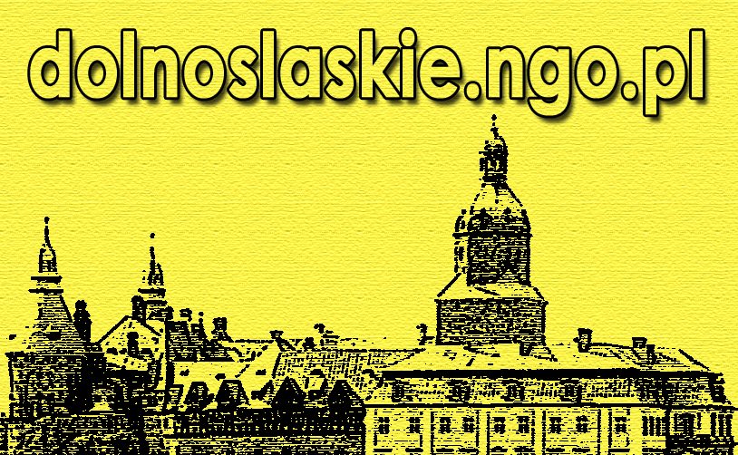


Konkurs „Dolnośląski Przedsiębiorca Społeczny 2010” jest dofinansowany z Funduszu Inicjatyw Obywatelskich.


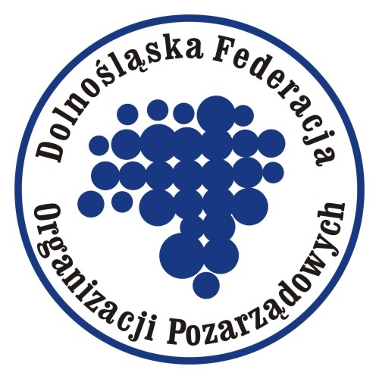
Projekt realizowany jest przy wsparciu Forum Aktywności Lokalnej z Wałbrzycha, Regionalnego Centrum Wspierania Inicjatyw Pozarządowych oraz Dolnośląskiej Federacji Organizacji Pozarządowych.


